**TRƯỜNG CÔNG NGHỆ THÔNG TIN VÀ TRUYỀN THÔNG**

**-----🙠🙢🕮🙠🙢-----**



**BÁO CÁO BÀI TẬP TỔNG HỢP**

**MÔN QUẢN TRỊ HỆ THỐNG**

**Mã lớp học phần: CT179 - Nhóm 7**

**Giảng viên phụ trách: TS. Thái Minh Tuấn**

**Sinh viên thực hiện:**

**MSSV: B2012046 – Đỗ Khánh Toàn**

**Học kỳ I - 2022-2023**

Mục Lục

**Trang**

Mục Lục 2

Yêu cầu bài tập tổng hợp 3

Mô tả bài tập tổng hợp. 3

1. Cài đặt và cấu hình server/desktop (80%) 4

1.1. (10%) Sử dụng phần mềm VirtualBox/VMware/UTM/Parallels: 4

1.2. (10%) Để quản lý các bộ phận và người dùng trong công ty, hãy tạo các nhóm người dùng (group) và người dùng (user) trên server như sau. Cấp quyền sudo cho người dùng Gia Cát Lượng. 7

1.3. (10%) Tạo thư mục /data trên server và phân quyền sao cho thành viên ban giám đốc có toàn quyền (read, write và execute), các trưởng phòng có quyền read và execute, các nhân viên không có bất cứ quyền gì. Ngoài ra chỉ chủ sở hữu tập tin có quyền xóa hoặc đổi tên tập tin trong thư mục. 12

1.4. (10%) Cài đặt và cấu hình dịch vụ DHCP trên server để cấu hình mạng tự động cho các máy desktop trong nhánh mạng: 14

1.5. (10%) Cài đặt và cấu hình dịch vụ SSH để cho phép điều khiển từ xa server. 17

1.6. (10%) Cài đặt và cấu hình dịch vụ máy chủ Web trên server *sử dụng Docker*. Tạo một trang web cho công ty có tên miền *lautamquoc.com* với nội dung trang chủ giới thiệu về các thành viên trong công ty. 20

1.7. (5%) Cài đặt và cấu hình dịch vụ máy chủ FTP trên server. Cấu hình chỉ cho phép người dùng download (không được upload) dữ liệu từ thư mục /data trên server. Không cho phép người dùng chuyển sang thư mục khác, chỉ được làm việc trong thư mục /data. 25

1.8. (5%) Cài đặt và cấu hình dịch vụ DNS trên server để phân giải tên miền *lautamquoc.com* 26

1.9. (5%) Cài đặt và cấu hình tường lửa trên server để cho phép: 30

1.10. (5%) Sử dụng dịch vụ cron và shell script tự động thực hiện công việc sao lưu dữ liệu mỗi ngày, mỗi tuần, mỗi tháng như sau: 33

2. Hình thức bài báo cáo bài tập tổng hợp (20%) 35

Yêu cầu bài tập tổng hợp

Sinh viên (làm cá nhân) hoàn thành một báo cáo bài tập tổng hợp theo mô tả.

Lưu ý:

*- Bài tập tổng hợp chiếm 15% điểm đánh giá môn học.*

*- Mọi sao chép bài của nhau giữa các sinh viên sẽ nhận 0đ cho điểm của phần bài tập tổng hợp.*

*- Thời gian nộp báo cáo: nộp qua Google classroom của môn học, hạn chót 11:59PM ngày 27/11/2022 (tuần 16). File báo cáo phải có định dạng PDF.*

Mô tả bài tập tổng hợp.

Công ty Tam Quốc chuyên kinh doanh buffet lẩu cay Tứ Xuyên có nhu cầu cài đặt các dịch vụ mạng phục vụ cho công việc của công ty như sau:

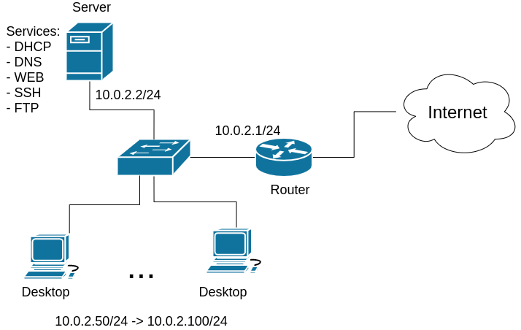

1. Cài đặt và cấu hình server/desktop (80%)

1.1. (10%) Sử dụng phần mềm VirtualBox/VMware/UTM/Parallels:

**- Tạo 1 NAT Network tên "QTHT" có địa chỉ mạng là 10.0.2.0/24. Tắt dịch vụ DHCP có sẵn trên NAT Network "QTHT".**

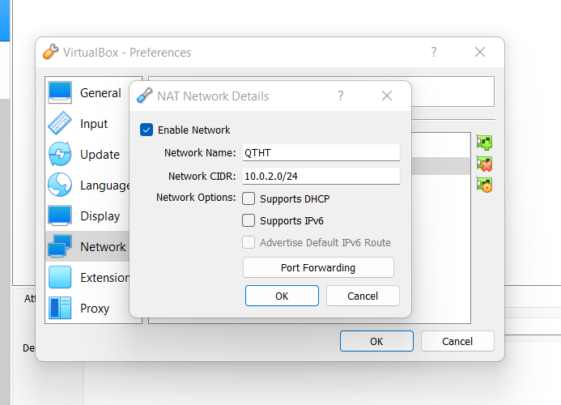

**- Tạo 2 máy ảo với thông tin như sau:**

| **Server** | |  |  | **Desktop** | |
| --- | --- | --- | --- | --- | --- |
| Host name | server |  |  | Host name | desktop |
| Hệ điều hành | CentOS 9 |  |  | Hệ điều hành | Lubuntu 22.04,  hoặc bất kỳ hệ điều hành khác |
| CPU/RAM/DISK | 1core/2G/10G  Hoặc tùy chỉnh theo cấu hình máy của sinh viên |  |  | CPU/RAM/DISK | 1core/2G/20G  Hoặc tùy chỉnh theo cấu hình máy của sinh viên |
| Network | NAT Network  Name: "QTHT" |  |  | Network | NAT Network  Name: "QTHT" |
| IP | 10.0.2.2 |  |  | IP  Subnet mask  Gateway  DNS | Cấu hình động sử dụng dịch vụ DHCP trên server |
| Subnet mask | **255.255.255.0** |  |  |
| Gateway | **10.0.2.1** |  |  |
| DNS | **10.0.2.1** |  |  |

**Bài làm**

**Sau khi cài đặt Centos và Ubuntu:**

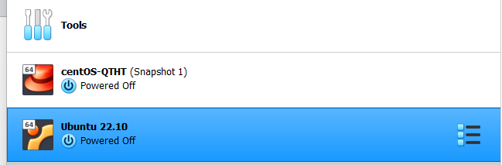

**Ubuntu 22.01**

* Cấu hình NAT Network có tên là QTHT

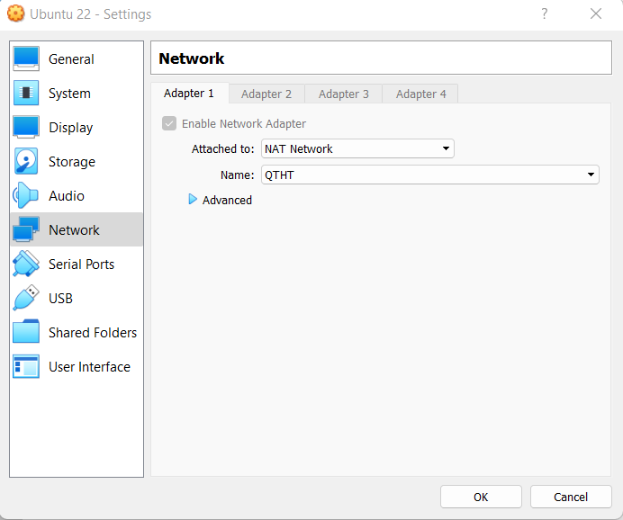

* Cấu hình động sử dụng dịch vụ DHCP trên server 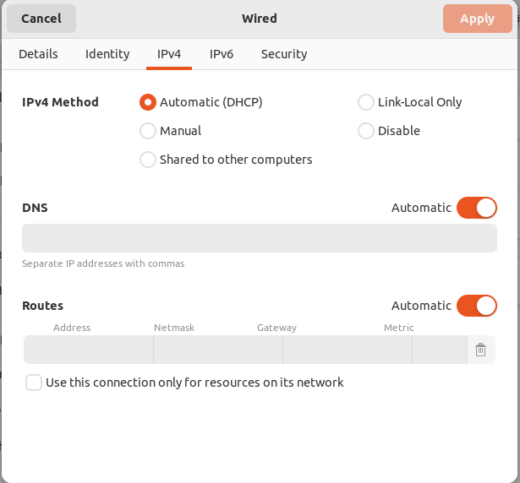

***Centos 9***

* Cấu hình NAT Network có tên là QTHT

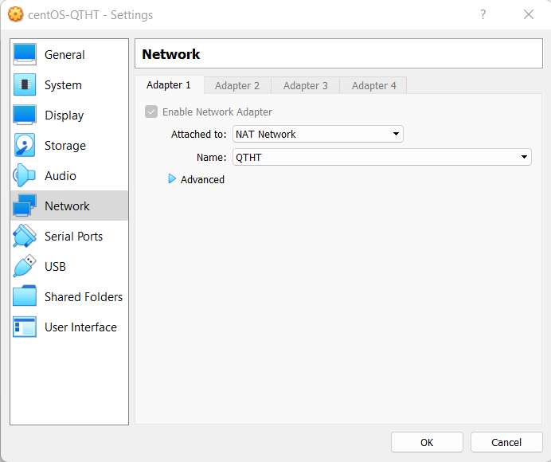

* Cấu hình mang Ipv4 Manual cho máy Centos

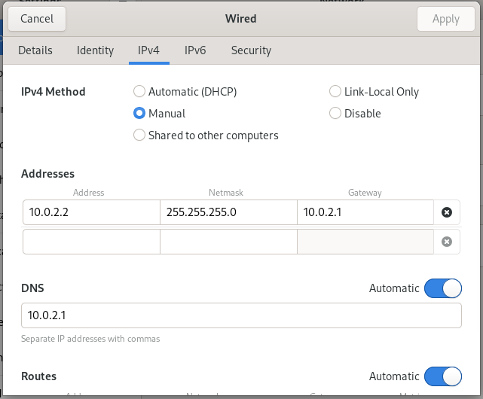

***Lưu ý:***

*Trong quá trình cài hệ điều hành CentOS 9, tạo 1 tài khoản với username là mã số sinh viên; firstname và lastname là họ tên của sinh viên. Cấp quyền quản trị (sudo) cho tài khoản. Sử dụng tài khoản vừa tạo để thực hiện bài tập tổng hợp (không dùng tài khoản root)*

1.2. (10%) Để quản lý các bộ phận và người dùng trong công ty, hãy tạo các nhóm người dùng (group) và người dùng (user) trên server như sau. Cấp quyền sudo cho người dùng Gia Cát Lượng.

| **STT** | **Họ Tên** | **Nhóm** | **Username** | **Password** | **Mô tả** |
| --- | --- | --- | --- | --- | --- |
| 1 | Lưu Bị | bangiamdoc | bi.luu | luubi | Giám đốc |
| 2 | Gia Cát Lượng | bangiamdoc | luong.giacat | giacatluong | Phó giám đốc |
| 3 | Quan Vũ | hanhchanh | vu.quan | quanvu | Trưởng phòng |
| 4 | Trương Phi | hanhchanh | phi.truong | truongphi | Nhân viên |
| 5 | Triệu Vân | banhang | van.trieu | trieuvan | Trưởng phòng |
| 6 | Mã Siêu | banhang | sieu.ma | masieu | Nhân viên |
| 7 | Hoàng Trung | banhang | trung.hoang | hoangtrung | Nhân viên |

**Bài làm**

**Tạo các người dùng:**

* **Tạo tài khoản Lưu bị**

sudo adduser -c ‘Giam doc’ bi.luu

sudo passwd bi.luu (luubi)

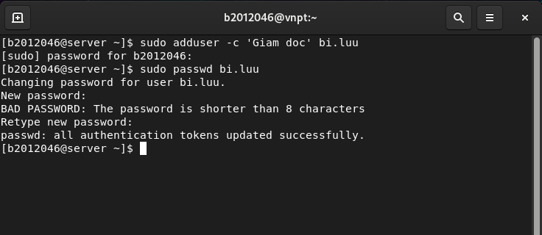

* **Tạo tài khoản Gia cát lượng**

sudo adduser -c ‘Phó giám đốc’ luong.giacat

sudo passwd luong.giacat (giacatluong)

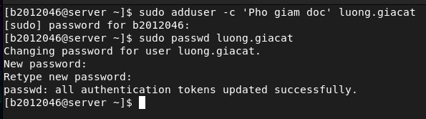

* **Tạo tài khoản Quan vũ**

sudo adduser -c ‘Trưởng phòng’ vu.quan

sudo passwd vu.quan (quanvu)

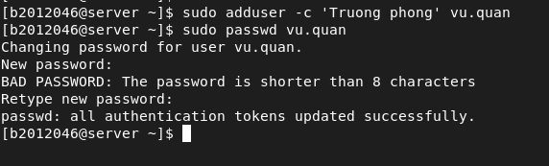

* **Tạo tài khoản Trương phi**

sudo adduser -c ‘Nhân viên’ phi.truong

sudo passwd phi.truong (truongphi)

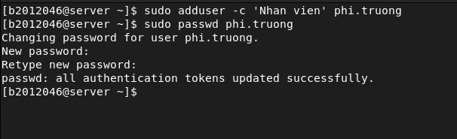

* **Tạo tài khoản Triệu vân**

sudo adduser -c ‘Trưởng phòng’ van.trieu

sudo passwd van.trieu (trieuvan)

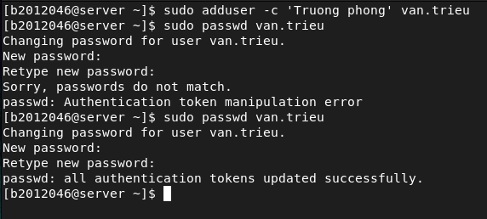

* **Tạo tài khoản Mã siêu**

sudo adduser -c ‘Nhân viên’ sieu.ma

sudo passwd sieu.ma (masieu)

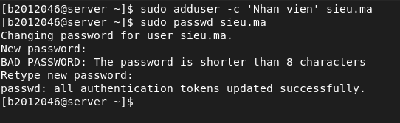

* **Tạo tài khoản Hoàng trung**

sudo adduser -c ‘Nhân viên’ trung.hoang

sudo passwd trung.hoang (hoangtrung)

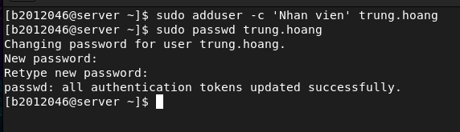

**Sau khi tạo người dùng thành công thì kiểm tra lại**

$ tail -7 /etc/group:

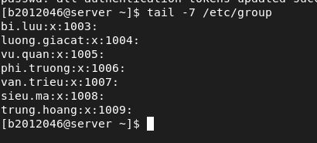

$ tail -7 /etc/passwd

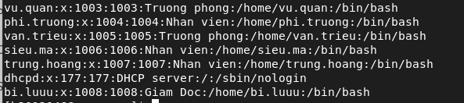

**Tạo nhóm:**

$ groupadd ‘groupname’

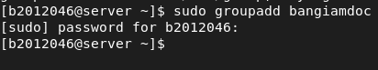



**Thêm người dùng vào nhóm**

$ sudo usermod -a -G ‘groupname’ ‘username

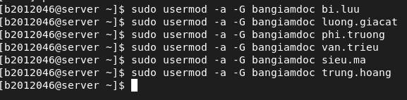

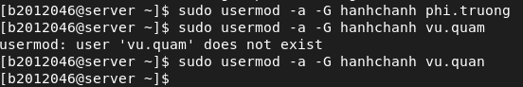

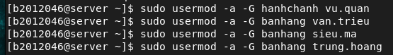

**Kiểm tra lại:**

$ sudo nano /etc/group

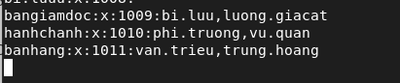

**Cấp quyền sudo cho các thành viên thuộc BAN GIÁM ĐỐC**

$ sudo nano /etc/sudoers



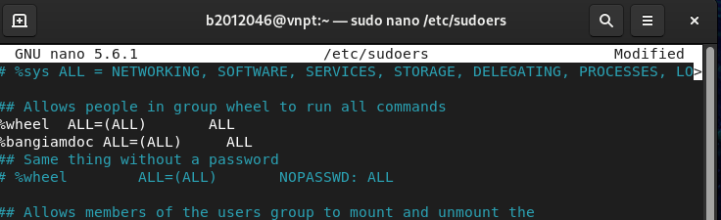

1.3. (10%) Tạo thư mục /data trên server và phân quyền sao cho thành viên ban giám đốc có toàn quyền (read, write và execute), các trưởng phòng có quyền read và execute, các nhân viên không có bất cứ quyền gì. Ngoài ra chỉ chủ sở hữu tập tin có quyền xóa hoặc đổi tên tập tin trong thư mục.

**Bài làm**

**- Tạo thư mục /data trên server:**

$ sudo mkdir /data

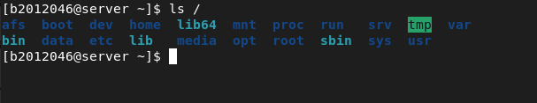

**Sử dụng setfacl để thiết lập quyền trên ban giám đốc và các trưởng phòng:**

$ sudo setfacl -R -m g: ‘groundname’: ‘quyền’ /data

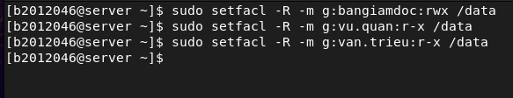

**Dùng lệnh chmod 750, để các nhân viên không có quyền gì:**

$ sudo chmod 750 /data



**Dể thiết lập chỉ chủ sở hữu tập tin có quyền xóa và đổi tên:**

$ sudo chmod o+t /data



**Kiểm tra quyền trong thư mục data:**

$ sudo getfacl /data

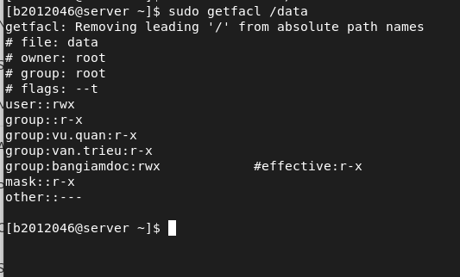

1.4. (10%) Cài đặt và cấu hình dịch vụ DHCP trên server để cấu hình mạng tự động cho các máy desktop trong nhánh mạng:

**- Địa chỉ IP của desktop: trong dãy 10.0.2.50/24 đến 10.0.2.100/24**

**- Địa chỉ gateway: 10.0.2.1**

**- DNS server: 10.0.2.2 và 8.8.8.8**

**Bài làm**

**Cài đặt dịch vụ DHCP trên server:**

$ sudo yum install dhcp-server

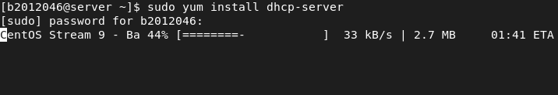

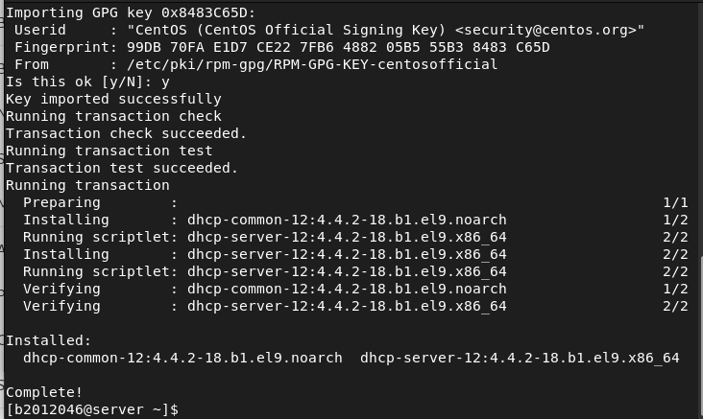

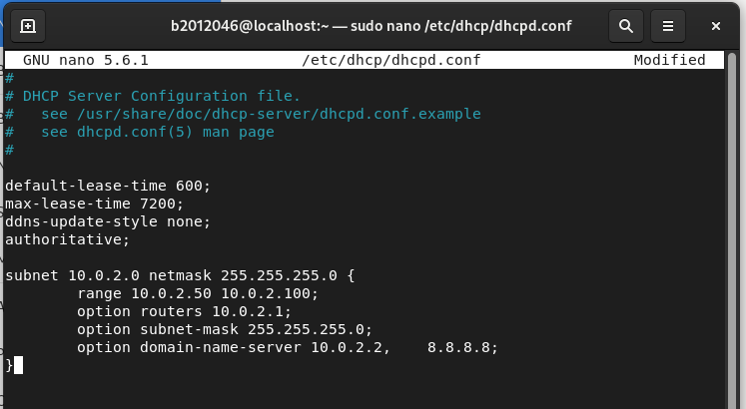

**Khởi động dịch vụ DHCP:**

$ sudo systemctl start dhcpd

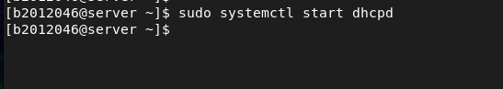

**Kiểm tra xem dịch vụ DHCP có đang thực thi hay chưa:**

$ sudo systemctl status dhcpd

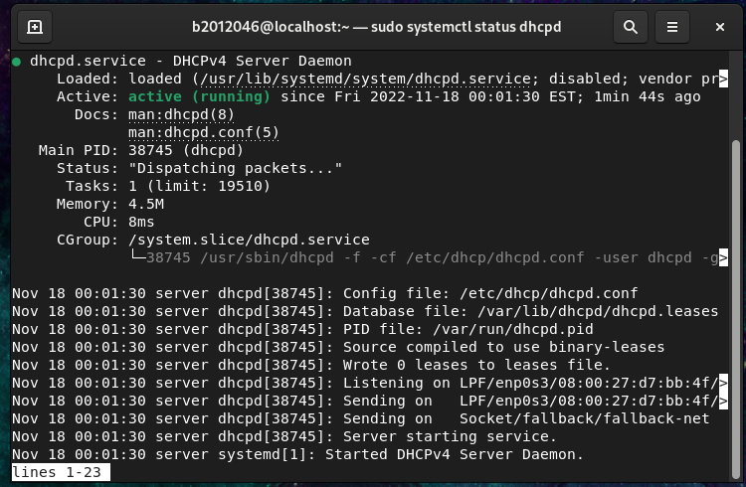

**Trên máy desktop ta kiểm tra các thông số mạng (ifconfig):**

$ ifconfig

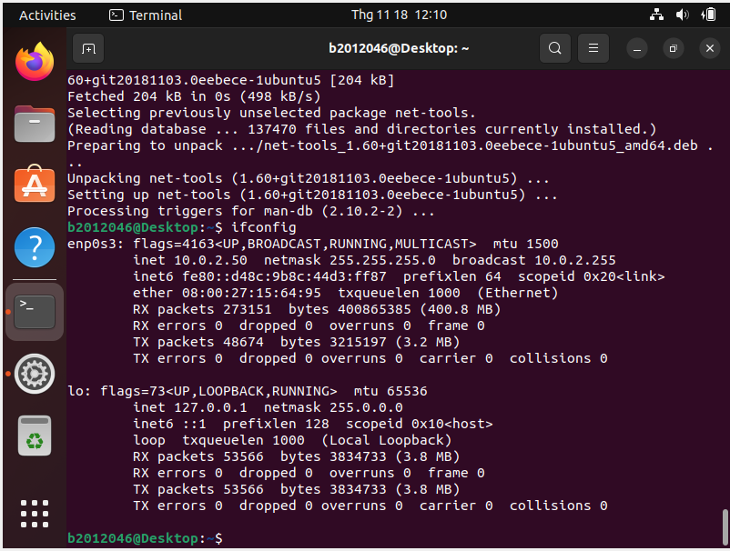

**Trên máy desktop, ta tiếp tục kiểm tra kết nối mạng tới google.com:**

$ ping -c 3 google.com

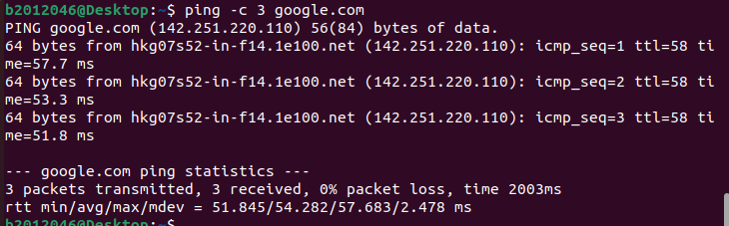

**Thực hiện lệnh ping 10.0.2.2 để kiểm tra kết nối từ máy Desktop đến máy Server**

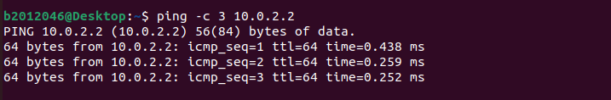

1.5. (10%) Cài đặt và cấu hình dịch vụ SSH để cho phép điều khiển từ xa server.

**- Chỉ có thành viên ban giám đốc và các trưởng phòng mới có quyền điều khiển từ xa server. Tài khoản root không được nối kết tới server từ xa.**

**- Chỉ cho phép chứng thực bằng private key, không cho phép chứng thực bằng password. Tạo private/public key cho người dùng Gia Cát Lượng để có SSH tới server.**

**Bài làm**

**Tạo nhóm truongphong và thêm các trưởng phòng vào nhóm:**

$ sudo groupadd truong phong

$ sudo usermod -a -G truongphong vu.quan

$ sudo usermod -a -G truongphong van.trieu

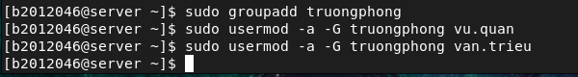

**Cài đặt dịch vụ SSH trên server:**

$ sudo yum install openssh-server

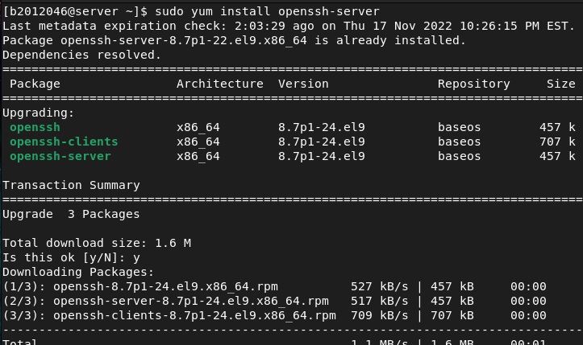

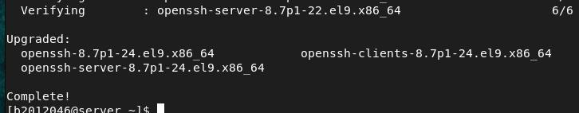

**Mở file và thêm nội dung file theo yêu cầu của đề bài:**

$ sudo nano /etc/ssh/sshd_config

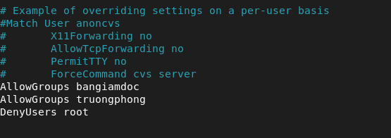

**Tiến hành chạy và kiểm tra trạng thái hoạt động của ssh:**

$ sudo systemctl restart sshd

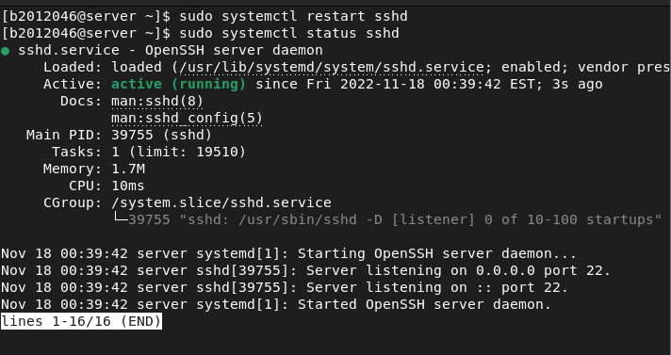

**Trên máy desktop thực hiện điều khiển server bangiamdoc và truongphong**

**thực hiện điều khiển thành công**

**—----------------------Các nhóm người dùng có thể kết nối từ xa—--------------------**

**Bangiamdoc: (đại diện user:luong.giacat) :**

$ sudo ssh luong.giacat@10.0.2.2

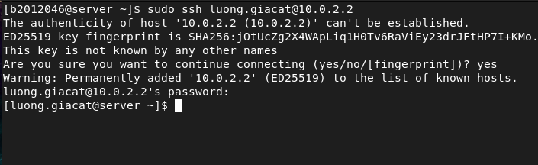

**Truongphong: (đại diện user:vu.quan):**

$ sudo ssh vu.quan@10.0.2.2

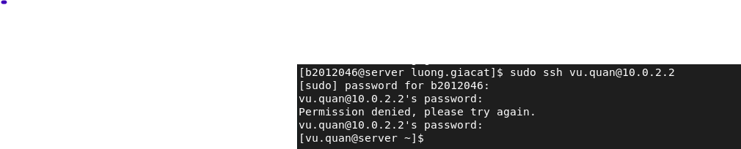

**Các nhóm người dùng khác không thể kết nối từ xa:**

$ sudo ssh phi.truong@10.0.2.2

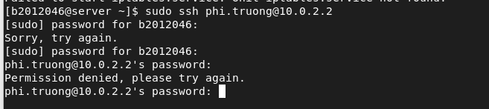

1.6. (10%) Cài đặt và cấu hình dịch vụ máy chủ Web trên server *sử dụng Docker*. Tạo một trang web cho công ty có tên miền *lautamquoc.com* với nội dung trang chủ giới thiệu về các thành viên trong công ty.

**Bài làm**

**Thêm repo của Docker vào CentOS 9:**

$ sudo yum install -y yum-utils

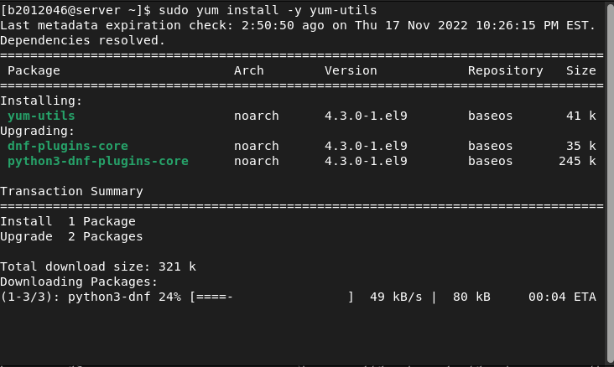

$ sudo yum-config-manager \ --add-repo \https://download.docker.com/linux/centos/docker-ce.repo

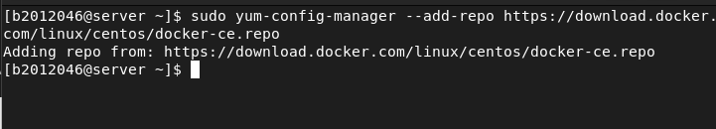

**Cài đặt docker:**

$ sudo yum install -y docker

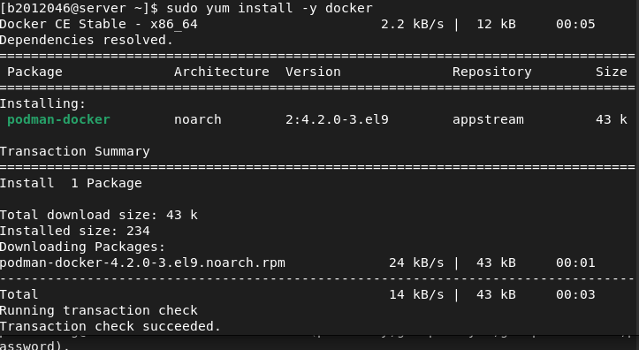

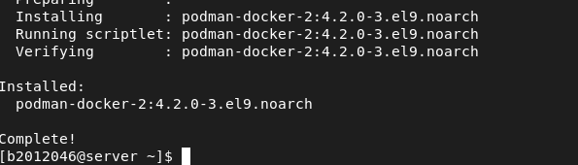

$ sudo yum install docker-ce --allowerasing -y

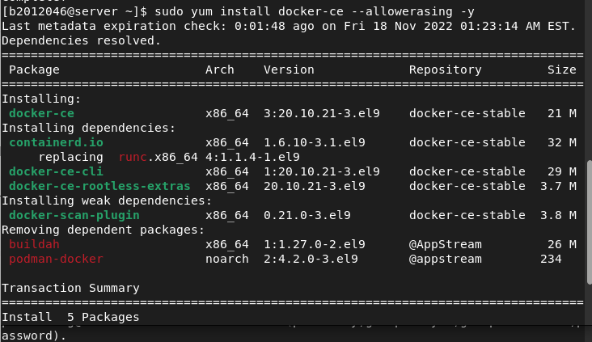

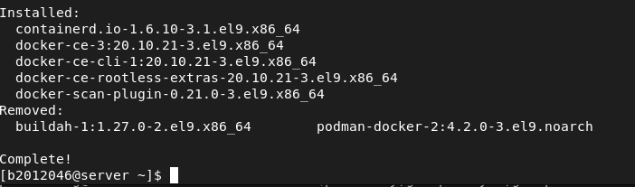

**Khởi động docker và kiểm tra trạng thái hoạt động:**

$ sudo systemctl start docker || $ sudo systemctl status docker

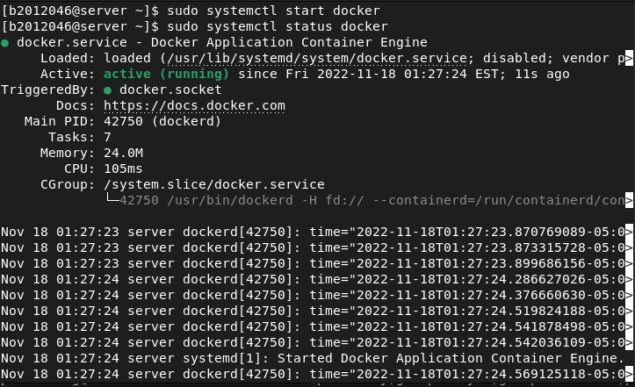

**Đăng nhập vào docker**

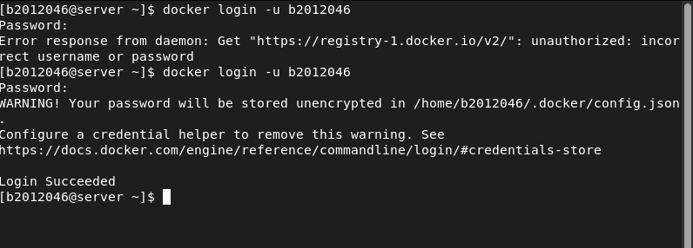

**Để chắc chắn, ta kiểm tra lại docker chạy chưa bằng image hello-world:**

$ sudo docker run hello-world

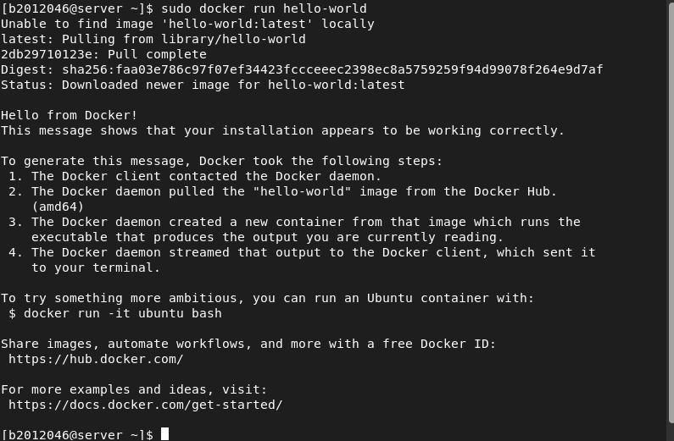

**Tìm kiếm và thực thi image web:**

$ sudo docker search httpd

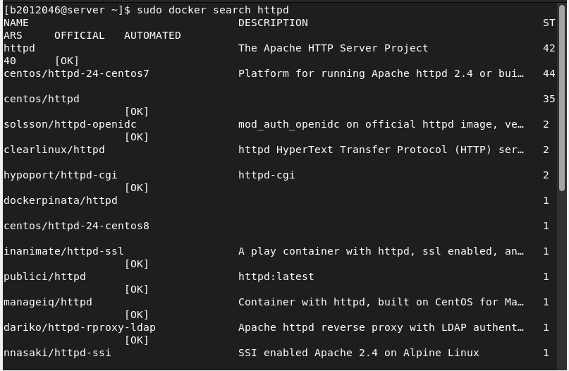

**Tải và tạo docker một container từ image httpd:**

$ sudo docker run -d -it -p 8080:80 httpd



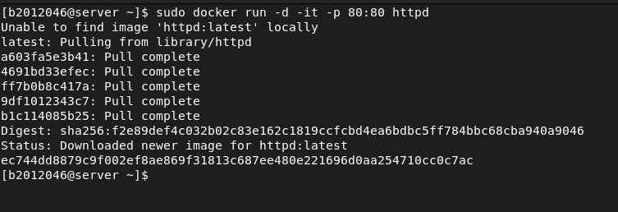

**Tiến hành soạn thảo file index.html**

$ nano myweb/index.html

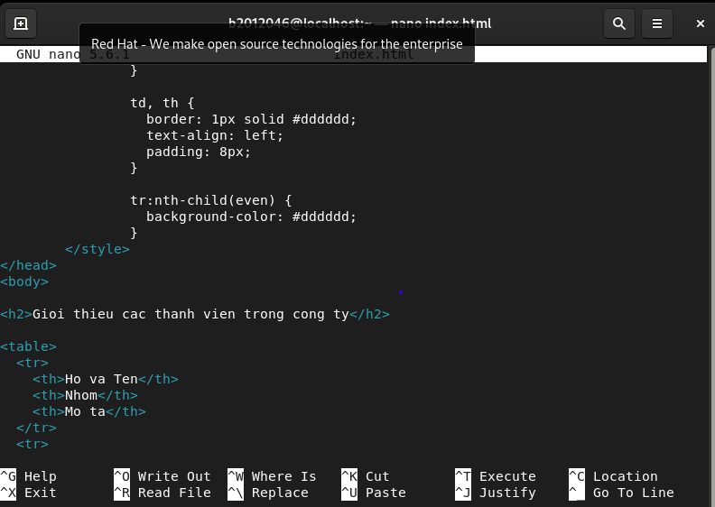

**Sau đó Copy file index.html qua container server mới được tạo**

$ docker cp myweb server:usr/local/apache2/htdocs



**Truy cập vào đường dẫn 10.0.2.2:8080/myweb trên browser:**

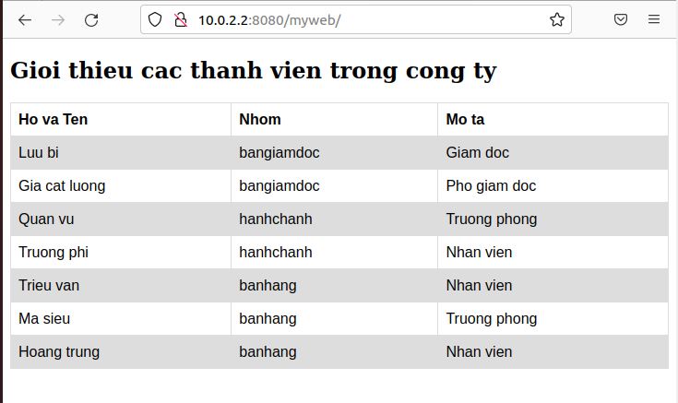

1.7. (5%) Cài đặt và cấu hình dịch vụ máy chủ FTP trên server. Cấu hình chỉ cho phép người dùng download (không được upload) dữ liệu từ thư mục /data trên server. Không cho phép người dùng chuyển sang thư mục khác, chỉ được làm việc trong thư mục /data.

**Bài làm**

**Cài đặt dịch vụ FTP trên máy CentOS:**

$ sudo yum install vsftpd

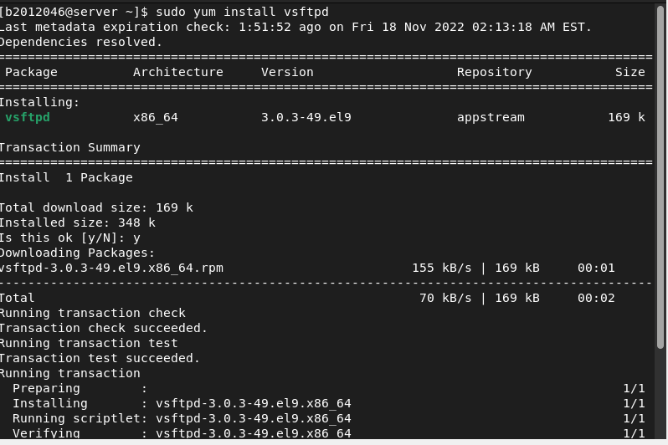

**Cấu hình dịch vụ FTP:**

$ sudo nano /etc/vsftpd/vsftpd.conf



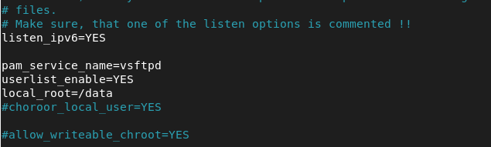

**Khởi động FTP và kiểm tra trạng thái:**

$ sudo systemctl start vsftpd

$ sudo systemctl status vsftpd

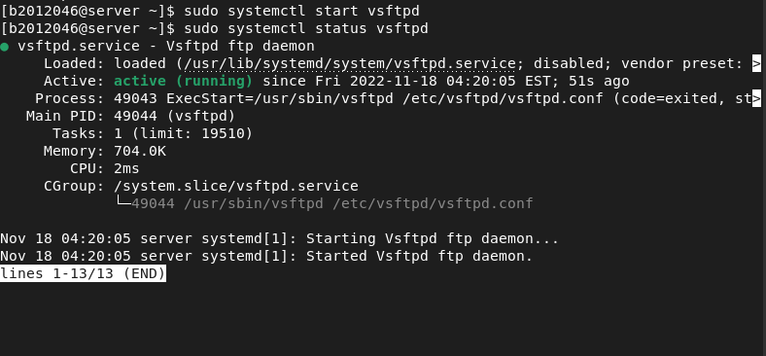

1.8. (5%) Cài đặt và cấu hình dịch vụ DNS trên server để phân giải tên miền *lautamquoc.com*

**Tên miền: *www.lautamquoc.com <----> IP:* 10.0.2.2 (server IP)**

**Tên miền: *ftp.lautamquoc.com <----> IP:* 10.0.2.2 (server IP)**

**Bài làm**

**Cài đặt BIND:**

$ sudo yum install bind bind-utils

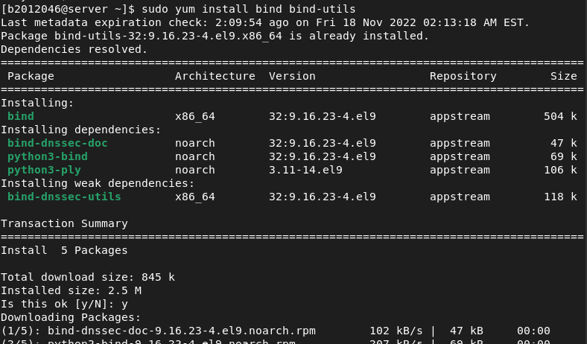

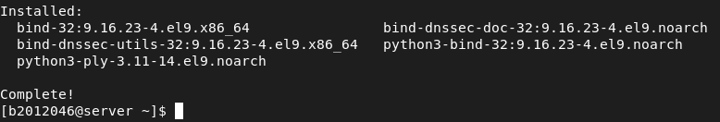

**Cấu hình DNS server:**

$ sudo nano /etc/named.conf

**+Thêm any;**

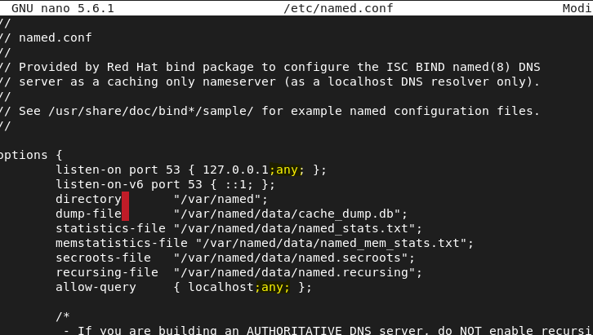

**+ Phân giải xuôi + ngược:**

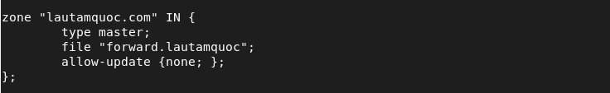

**Sao chép file cấu hình có sẵn và đổi nhóm chủ sở hữu bằng 2 lệnh sau:**

**+ Phân giải xuôi:**

$ sudo cp /var/named/named.localhost /var/named/forward.lautamquoc

$ sudo chgrp named /var/named/forward.lautamquoc

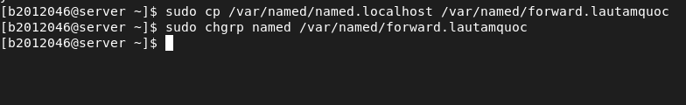

**Tiến hành soạn thảo nội dung file forward.lautamquoc:**

$ sudo nano /var/named/forward.lautamquoc



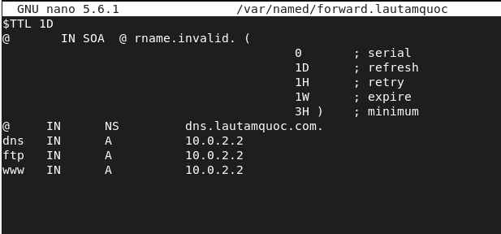

**Phân giải ngược:**

$ sudo cp /var/named/forward.lautamquoc /var/named/reverse.lautamquoc

$ sudo chgrp named /var/named/reverse.lautamquoc

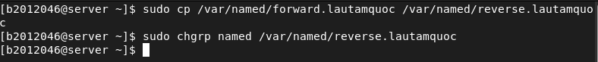

**Tiến hành soạn thảo nội dung file reverse.lautamquoc:**

$ sudo nano /var/named/reverse.lautamquoc



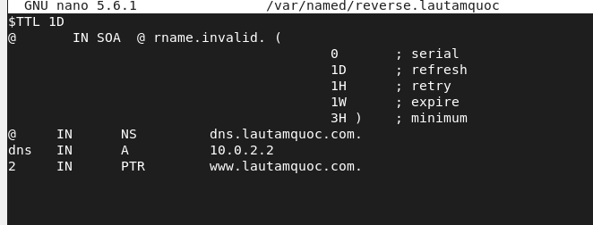

**Khởi động DNS và kiểm tra hệ thống:**

$ sudo systemctl start named

$ sudo systemctl status named

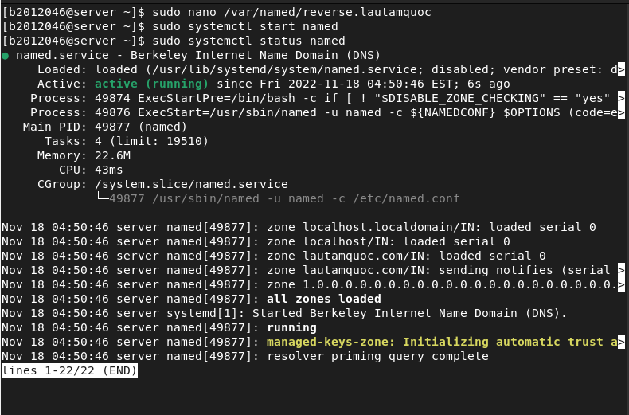

**Kiểm tra kết quả:**

$ nslookup www.lautamquoc.com 10.0.2.2

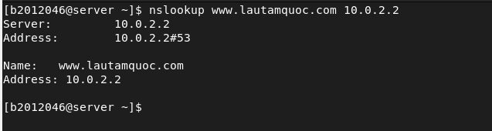

1.9. (5%) Cài đặt và cấu hình tường lửa trên server để cho phép:

**- Có thể truy cập các dịch vụ DNS, DHCP, SSH, Web, FTP trên server. Các dịch vụ khác KHÔNG cập truy cập được.**

**- Chỉ máy desktop có thể SSH tới server, các máy khác KHÔNG SSH được.**

**Bài làm**

**Khởi động và kiểm tra tường lửa: $ sudo systemctl start firewalld**

$ sudo systemctl start firewalld

$ sudo systemctl status firewalld

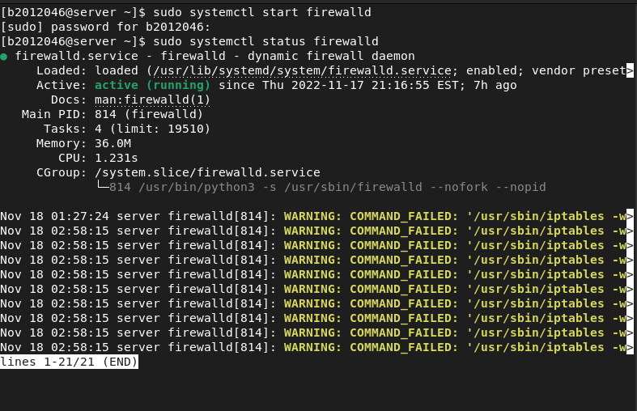

**Thiết lập truy cập dịch vụ DNS:**

$ sudo iptables -A INPUT -p tcp --dport 53 -j ACCEPT

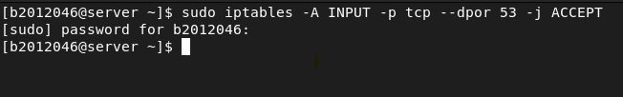

**Thiết lập truy cập dịch vụ DHCP:**

$ sudo iptables -A INPUT -p tcp --dport 67 -j ACCEPT



**Thiết lập Truy cập dịch vụ SSH:**

$ sudo iptables -A INPUT -p tcp --dport 22 -j ACCEPT



**Thiết lập truy cập dịch vụ Web:**

$ sudo iptables -A INPUT -p tcp --dport 80 -j ACCEPT



$ sudo iptables -A INPUT -p tcp --sport 80 -j ACCEPT



**Chỉ desktop có thể ping tới server, các máy khác KHÔNG ping được:**

$ sudo iptables –I INPUT 2 –p icmp –s 10.0.2.50 –j ACCEPT



**Kiểm tra các dịch vụ iptables đã cho phép:**

$ sudo iptables –v –L --line-numbers

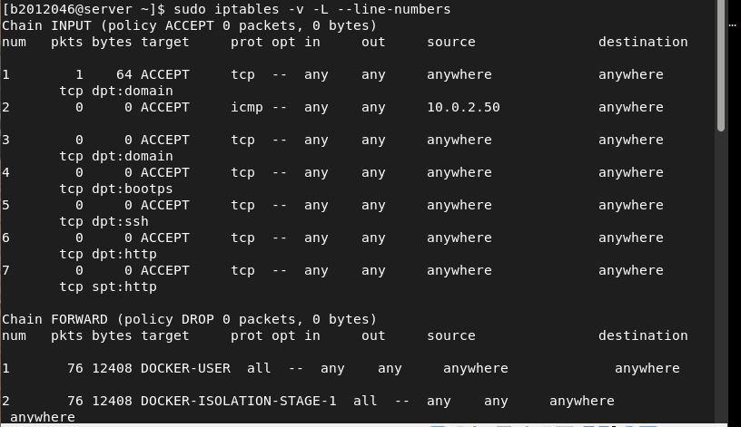

**Ping từ desktop đến server:**

$ ping 10.0.2.2

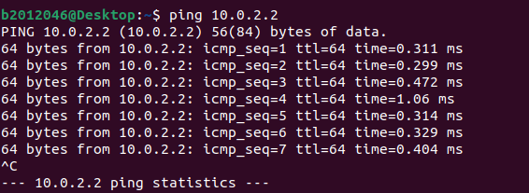

**Ping từ máy vật lý đến server:**

$ ping 10.0.2.2

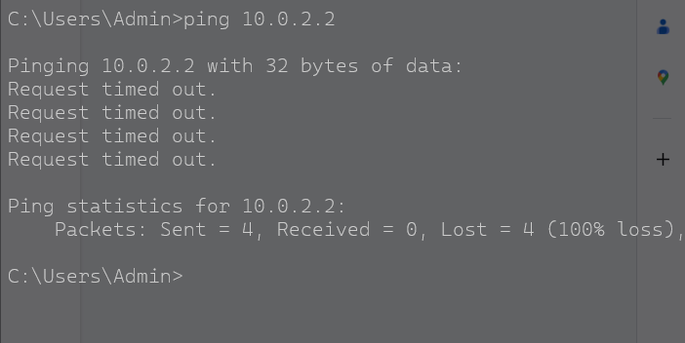

1.10. (5%) Sử dụng dịch vụ cron và shell script tự động thực hiện công việc sao lưu dữ liệu mỗi ngày, mỗi tuần, mỗi tháng như sau:

**+ Các thư mục cần sao lưu sao lưu: /home, /data, /etc**

**+ Nơi lưu dữ liệu sao lưu: /mnt/backup**

**Sao lưu mỗi ngày: thực hiện vào lúc 23:59 từ thứ 2 đến thứ 7, dữ liệu sẽ được nén lại và lưu với tên như sau: backup_<thứ> (ví dụ: backup_monday).**

**Bài làm**

**Thực hiện công việc sao lưu dữ liệu theo ngày**

$ sudo nano ./backup_date.sh



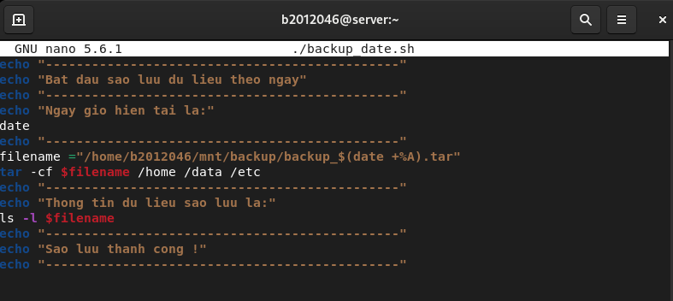

**Sao lưu mỗi tuần: thực hiện vào lúc 23:59 ngày chủ nhật hàng tuần, dữ liệu sẽ được nén lại và lưu với tên như sau: backup_week<thứ tự tuần> (ví dụ: backup_week1)**

$ sudo nano ./backup_week.sh



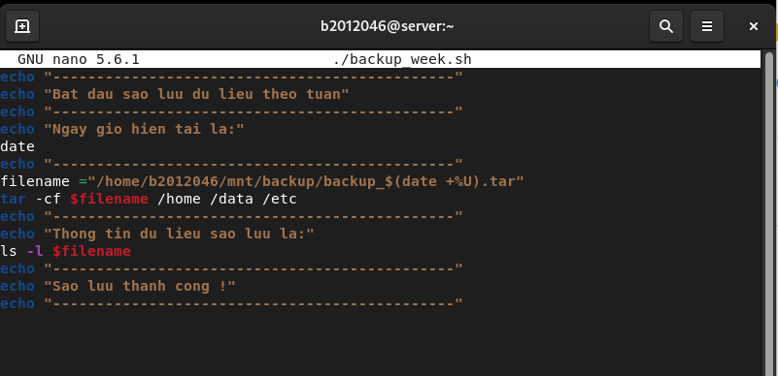

**Sao lưu mỗi tháng: thực hiện vào lúc 23:59 ngày 1 hằng tháng, dữ liệu sẽ được nén lại và lưu với tên backup_month1 nếu là tháng lẻ, backup_month2 nếu là tháng chẵn.**

$ sudo nano ./backup_month.sh



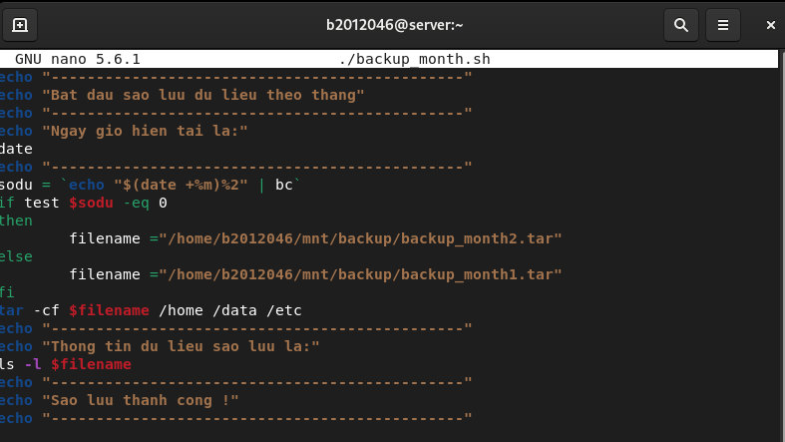

**Cấu hình crontab cho ngày, tuần, tháng theo như yêu cầu đề bài.**

$ export EDITOR=nano

$ crontab –e



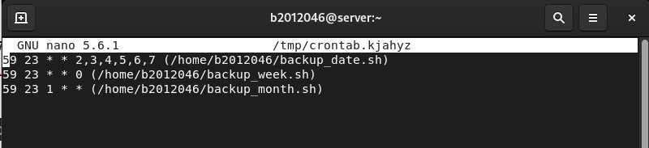

2. Hình thức bài báo cáo bài tập tổng hợp (20%)

* Viết báo cáo trình bày các bước thực hiện công việc 1.1 đến 1.10.
* Trình bày rõ ràng đầy đủ từng bước thực hiện và có hình ảnh minh hoạ. Báo cáo ít lỗi chính tả, trình bày đẹp; có hình ảnh minh họa rõ, chi tiết, có mục lục, …

**--- Hết ---**